墨里斯．尤特里羅

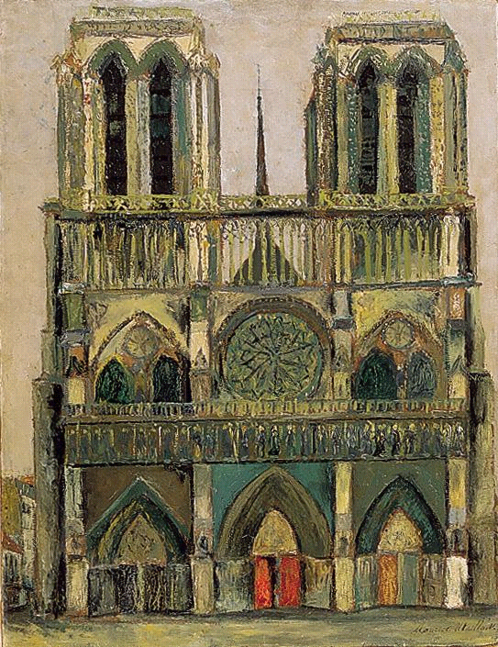尤特里羅1883年12月26日生於巴黎蒙馬特。
由於對繪畫產生興趣，二十歲時便開始了他的畫家生涯。
創作初期主要以描繪巴黎北郊蒙馬尼(Montmagny)的街景為主。
雖然不斷為酒癮所苦，卻能從作畫中獲得了情緒的抒發。
1908年起，尤特里羅深化街景的主題，將創作帶入新的領域。
他將注意力轉向自己最熟悉的巴黎街景，特別是蒙馬特區。
1908-14年間，尤特里羅特別強調畫作白色效果的運用，
一般都以「白色時期」來概括通稱他這個時期的創作。
他巧妙地運用各種深淺白色，
攙入漿糊、蛋殼、石膏、土粉等呈現建築物白堊外牆斑駁剝落的特殊色調。
瀰漫陰冷憂鬱氣氛的街弄巷道反映出尤特里羅個人對周遭環境特殊的感受，
而白色漸成畫面主調的傾向，更突顯出他個人對應外在「自然」的主觀意識。在同一時期，教堂也是尤特里羅作品中的重要主題。
構圖方面則是以垂直線和斜線勾勒出特殊無法類比的遠近法，
使尤特里羅得以與莫內、畢沙羅並列為偉大的教堂畫家。
1909年以「聖母院之橋」首次參展秋季沙龍，開始嶄露頭角。
「白色時期」的創作在1912-14年達到高峰，1913年舉辦首次個展後，
他的作品逐漸受人矚目，成為競相收購的對象。
1922年保羅．紀庸畫廊展出他的35幅作品，獲得廣大回響，
更確立其社會地位與名聲。雖然名利雙收，酒癮的問題卻仍一直困擾著他。
這段時期作品逐漸轉為結構性畫風，建築物的輪廓線條日益明顯，
色彩的運用更加豐富，脫離了「白色時期」，
然而畫風的轉變並未帶來質的提升。1920年代初期以降，
他以風景明信片和照片為範本，採用明亮的紅色、黃色及綠色，
但終究只是位善於描繪街景的「名畫家」，未能突破舊有的格局。
1930以後直到晚年，尤特里羅雖然一直持續作畫，但已失去原創性，
無法再描繪出蒙馬特地區景致的精髓。 圖片作品:聖母院
墨里斯．尤特里羅

